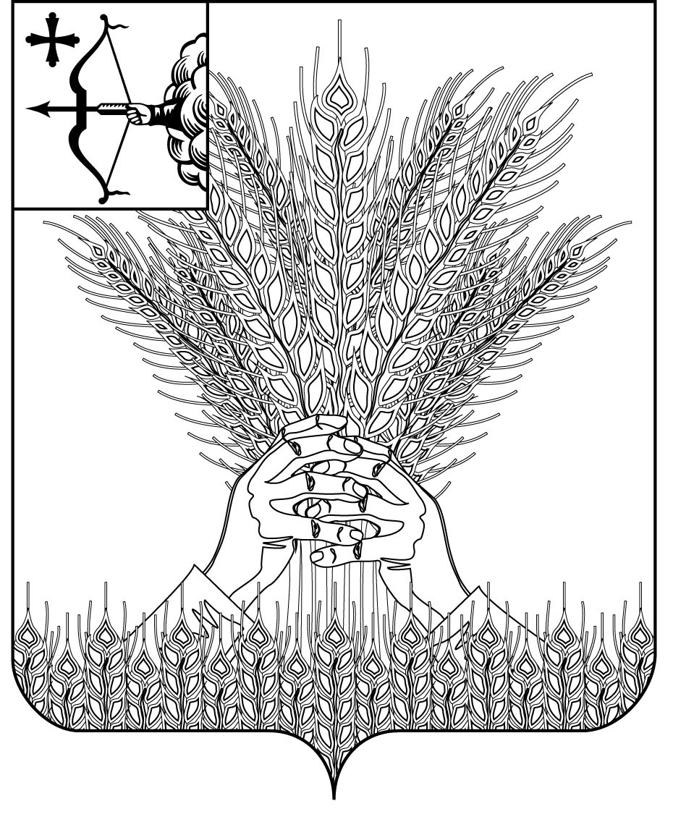

РОССИЙСКАЯ ФЕДЕРАЦИЯ

ДУМА КИКНУРСКОГО МУНИЦИПАЛЬНОГО ОКРУГА

КИРОВСКОЙ ОБЛАСТИ

первого созыва

РЕШЕНИЕ

24.05.2021 № 10-112

пгт Кикнур
О награждении Благодарственным письмом Думы
Кикнурского муниципального округа Кировской области
В соответствии с решением Думы Кикнурского муниципального округа «Об утверждении Положения о Почётной грамоте и Благодарственном письме Думы Кикнурского муниципального округа», утверждённым 25.02.2021 № 9-94, решением Совета Думы 17.05.2021 года, Дума Кикнурского муниципального округа РЕШИЛА:
1. Наградить Благодарственным письмом Думы Кикнурского муниципального округа за многолетний добросовестный труд по организации библиотечкого обслуживания населения и в связи со 150 летним юбилеем Кикнурского центральной бибилиотеки –Тюльканову Твтьяну Васильевну директора МКУ «Кикнурская ЦБС».
2. Наградить Благодарственным письмом Думы Кикнурского муниципального округа за многолетний добросовестный труд по организации библиотечкого обслуживания населения и в связи со 150 летним юбилеем Кикнурского центральной бибилиотеки –Дербеневу Алевтину Алексеевну библиотекаря МКУ «Кикнурская ЦБС».
3. Факт награждения Благодарственным письмом Думы Кикнурского муниципального округа Кировской области занести в трудовую книжку.
Председатель Думы Кикнурского
муниципального округа В.Н. Сычев

ПОДГОТОВЛЕНО

Заведующий отделом  по организационно-правовым и кадровым вопросам |  | Т.В. Ваганова
СОГЛАСОВАНО

Консультант – юрист отдела по организационно-правовым и кадровым вопросам |  |  |  | С. В. Рычкова

выписка

РОССИЙСКАЯ ФЕДЕРАЦИЯ

ДУМА КИКНУРСКОГО МУНИЦИПАЛЬНОГО ОКРУГА

КИРОВСКОЙ ОБЛАСТИ

первого созыва

РЕШЕНИЕ

24.05.2021 № 10-112

пгт Кикнур
О награждении Благодарственным письмом Думы
Кикнурского муниципального округа Кировской области
В соответствии с решением Думы Кикнурского муниципального округа «Об утверждении Положения о Почётной грамоте и Благодарственном письме Думы Кикнурского муниципального округа», утверждённым 25.02.2021 № 9-94, решением Совета Думы 17.05.2021 года, Дума Кикнурского муниципального округа РЕШИЛА:
1. Наградить Благодарственным письмом Думы Кикнурского муниципального округа за многолетний добросовестный труд по организации библиотечкого обслуживания населения и в связи со 150 летним юбилеем Кикнурского центральной бибилиотеки –Тюльканову Твтьяну Васильевну директора МКУ «Кикнурская ЦБС».
3. Факт награждения Благодарственным письмом Думы Кикнурского муниципального округа Кировской области занести в трудовую книжку.
Председатель Думы Кикнурского
муниципального округа В.Н. Сычев

выписка

РОССИЙСКАЯ ФЕДЕРАЦИЯ

ДУМА КИКНУРСКОГО МУНИЦИПАЛЬНОГО ОКРУГА

КИРОВСКОЙ ОБЛАСТИ

первого созыва

РЕШЕНИЕ

24.05.2021 № 10-112 пгт Кикнур
О награждении Благодарственным письмом Думы
Кикнурского муниципального округа Кировской области
В соответствии с решением Думы Кикнурского муниципального округа «Об утверждении Положения о Почётной грамоте и Благодарственном письме Думы Кикнурского муниципального округа», утверждённым 25.02.2021 № 9-94, решением Совета Думы 17.05.2021 года, Дума Кикнурского муниципального округа РЕШИЛА:
2. Наградить Благодарственным письмом Думы Кикнурского муниципального округа за многолетний добросовестный труд по организации библиотечкого обслуживания населения и в связи со 150 летним юбилеем Кикнурского центральной бибилиотеки –Дербеневу Алевтину Алексеевну библиотекаря МКУ «Кикнурская ЦБС».
3. Факт награждения Благодарственным письмом Думы Кикнурского муниципального округа Кировской области занести в трудовую книжку.
Председатель Думы Кикнурского
муниципального округа В.Н. Сычев

